FULVIO e FEDERICA LUCISANO e RAI CINEMA
Presentano

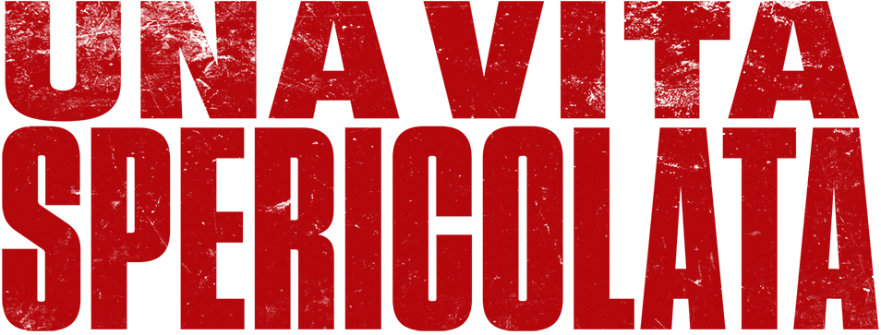

prodotto da

FULVIO e FEDERICA LUCISANO

una produzione

ITALIAN INTERNATIONAL FILM

con

RAI CINEMA

un film di
MARCO PONTI

con
LORENZO RICHELMY, MATILDA DE ANGELIS, EUGENIO FRANCESCHINI,
ANTONIO GERARDI, MASSIMILIANO GALLO

e con
MICHELA CESCON, GIGIO ALBERTI

DAL 14 NOVEMBRE 2018
IN VENDITA IN DVD E BLU-RAY DISC

DISTRIBUITO DA 01 DISTRIBUTION

Ufficio stampa per 01 Distribution home-video: Lucrezia Viti Tel. 06 33179 447 – cell. 348 2565827 / l.viti@raicinema.it |  | Per immagini e materiali vari consultare il sito www.01distribution.it – Area press home-video
Media Partner Rai Cinema Channel www.raicinemachannel.it

SINOSSI

Rossi (Lorenzo Richelmy) ha meno di trent’anni e un’officina che va a rotoli. Non ha fidanzate, ma ha un migliore amico, BB (Eugenio Franceschini), ex campione di rally. Sommerso dai debiti, Rossi va in banca per implorare un prestito, ma lì succede di tutto. Irritato dalle urla di una ragazza (Matilda De Angelis) Rossi perde la testa e in un attimo la sua richiesta si trasforma in una rapina del tutto casuale, con tanto di ostaggio e borsone pieno di soldi.
Peccato che i soldi non siano della banca, ma di un gruppo di brutti ceffi… Non resta che recuperare BB e fuggire con la ragazza!
Tra inseguimenti, spargimenti di sangue e soldi, amori, rese dei conti da “spaghetti western” e fughe rocambolesche, questi piccoli Lebowski vedranno andare in fumo tutti i loro piani. O forse no…

CAST ARTISTICO

ROBERTO ROSSI LORENZO RICHELMY
SOLEDAD AGRAMANTE MATILDA DE ANGELIS
BB - BARTOLOMEO EUGENIO FRANCESCHINI
LEONARDI ANTONIO GERARDI
CAPITANO GREPPI MASSIMILIANO GALLO
CASTIGLIONI MICHELA CESCON
CESCO GIGIO ALBERTI
POLIZIOTTO SCIENTIFICA LIBERO DE RIENZO
RAMBO MIRKO FREZZA
RAMBO DUE LA VENDETTA ALESSANDRO BERNARDINI
GLI UOMINI DI GREPPI PIETRO CASELLA
FRANCESCO LATTARULO
GIANNI D'ADDARIO
GAETANO MARIA SOLFRIZZI
LA GIOVANE STAR BENEDETTA PORCAROLI
EVA DESIREE NOFERINI
LO SNIPER BUONO LUIGI MASTRANGELO
IL DIRETTORE DI BANCA MICHELE DE VIRGILIO
LA MADRE DI BB GIUSY FRALLONARDO
GIORNALISTA TV STELLA NOVARI

CAST TECNICO

REGIA MARCO PONTI
SOGGETTO E SCENEGGIATURA MARCO PONTI
FOTOGRAFIA ROBERTO FORZA
MONTAGGIO CONSUELO CATUCCI
SCENOGRAFIA FRANCESCO COTONE
COSTUMI GRAZIA ERMELINDA MATERIA
SUONO DI PRESA DIRETTA ADRIANO DI LORENZO
MUSICHE ORIGINALI GIGI MERONI
feat TOM MORELLO
PRODOTTO DA FULVIO E FEDERICA LUCISANO
UNA PRODUZIONE ITALIAN INTERNATIONAL FILM
con RAI CINEMA

Con il sostegno di
Apulia Film Commission e Film Commission Torino Piemonte

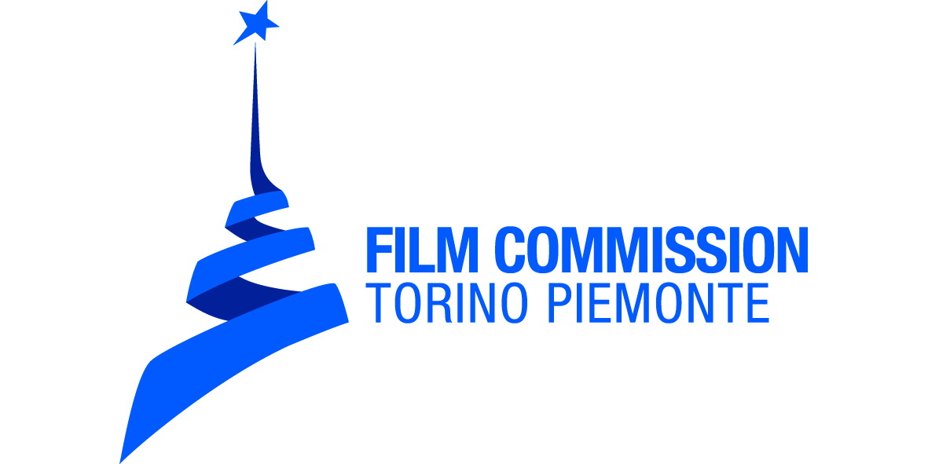

Questo film è stato realizzato anche grazie all’utilizzo del credito d’imposta previsto dalla Legge del 24 dicembre 2007 nr. 244
e
Opera realizzata con il sostegno della Regione Lazio-Fondo regionale per il cinema e l’audiovisivo

DATI TECNICI DVD
TIPO DVD-9
AUDIO Italiano DOLBY DIGITAL 5.1; Audiodescrizione in Italiano 2.0
SOTTOTITOLI Italiano per non udenti, Inglese
VIDEO 2,40:1 - 16/9 widescreen, colore, Mpeg2, 576i
DURATA 98m32s
MATERIALI EXTRA Trailer, Backstage, Scene tagliate

DATI TECNICI BLU-RAY DISC
TIPO BD25
AUDIO Italiano DTS-HD Master Audio 5.1; Audiodescrizione in Italiano 2.0
SOTTOTITOLI Italiano per non udenti, Inglese
VIDEO 2,40:1 - 1920x1080, colore, h264, 24p
DURATA 102m38s
MATERIALI EXTRA Trailer, Backstage, Scene tagliate

